Описание работы конвертера ExportToFB21

1. Описание 2
1.1. Назначение 2
1.2. Происхождение конвертора 2
1.3. Что реализовано 3
1.3.1. Экспорт Description: 3
1.3.2. Экспорт основных элементов структуры документа 3
1.3.3. Дополнительные возможности 3
1.4. Что пока не реализовано 4
2. Установка конвертора 4
2.1. Установка расширения или .zip архива с конвертором 4
2.1.1. Первый способ 4
2.1.2. Второй способ 6
2.2. Вынос кнопки на панель 6
2.3. Установка шаблона стилей fb21_styles.ott 9
3. Работа со стилями структуры документа 11
3.1. Загрузка стилей 11
3.1.1. Открытие окна стилей 11
3.2. Редактирование стилей 13
3.3. Соответствие стилей с тегами формата fb2.1 14
3.3.1. Inline стили, или стили слов и фраз в пределах одного абзаца 14
3.3.2. Стили, применимые для всего абзаца 14
3.4. Использование стилей в документе 14
3.4.1. Загрузка стилей 14
3.4.2. Работа со стилями в документе 16
4. Корректная структура документа (тонкости) 18
4.1. Блок от начала книги до первого заголовка (уровня) 18
4.2. Блок от первого заголовка (уровня) до конца документа 18
4.2.1. Смежные Уровни разного ранга (номера) 19
4.2.2. Смежные Уровни одного ранга (номера) 19
4.2.3. Ошибки при разметке структуры смежных заголовков (уровней) 20
5. Конвертация документа в формат fb2.1 20
5.1. Описание диалога конвертации 20
5.2. Дополнительные настройки 21
6. Когда требуется редактирование результата в fb2-редакторах 22
7. Планы по развитию конвертора ExportToFB21 (TODO) 23

1. Описание
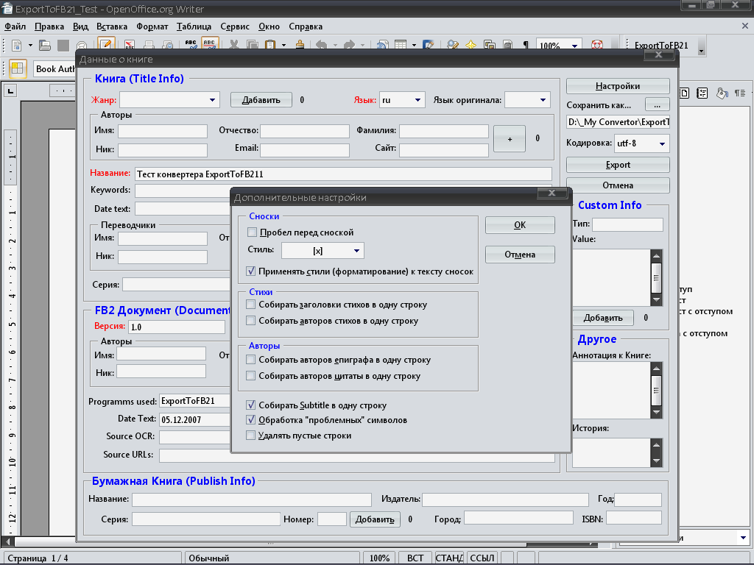
1.1. Назначение
Кроссплатформенный конвертор ExportToFB21 предназначен для конвертации документов из форматов, поддерживаемых OpenOffice.org Writer в формат fb2.1.
Т.о. входные форматы документов для ExportToFB21 следующие: .doc, .dot, .rtf, .txt, .html, .htm, .oth, .odt, .ott, .stw, .sdw, .xml, .vor, .psw, .wps, .wpd, .fodt, .sxw, Microsoft Word 2003XML .xml, и другие, с которыми работает OpenOffice.org Writer.
Конвертор работает на тех платформах, где работает OpenOffice.org Writer, т.е. MS Windows 98/2000/XP/Vista, MacOS X, GNU/Linux, FreeBSD и т.д.
Конвертор не использует DOM технологию – задействован свой парсинг документов и печать в текстовый файл информации, собранной после анализа.
Если документ отформатирован стилями (см. п.3.) правильно (см. п.4.), то после его конвертации практически не требуется дальнейшая правка (за редким исключением, о чем см. п.6.) в редакторах fb2 формата! После проведения десятков тестов с документами различной структурой, полученные fb2 книги у меня всегда проходили валидацию.
1.2. Происхождение конвертора
Конвертор ExportToFB21 - это переработка и развитие конвертора ExportToFictionBook (web: http://ifolder.ru/3048108), автором которого является Thunder. Это прекрасный конвертор, с интересной идеей его реализации! К сожалению, этот конвертор, поддерживал только 2 уровня вложений заголовков. Поэтому я решил переписать его «под себя», а сначала и для себя, изменив полностью парсинг заголовков, введя возможность использование практически бесконечного числа уровней заголовков. Хотелось подогнать конвертор под формат fb2.1 как можно «ближе» и многое другое. Очень многое здесь переделано, расширено, модернизирован парсинг абзацев, сносок, введены новые алгоритмы, некоторые процедуры остались от исходного кода. Но идея - от Thunder`a, за что ему огромная благодарность!
1.3. Что реализовано
Конвертор писался для конвертации документов именно в формат fb2.1. Поэтому в нем реализованы почти все основные возможности этого формата.
1.3.1. Экспорт Description:
1. <title-info> - весь
2. <document-info> - весь
3. <publish-info> - весь
4. <custom-info> - весь
5. аннотация к документу
6. история документа
1.3.2. Экспорт основных элементов структуры документа
1. Экспорт структуры текста (слов и абзацев).
2. Экспорт сносок и гиперссылок (на web странички).
3. Экспорт стилей абзацев, аннотаций, эпиграфов, цитат, поэм, заголовков, подзаголовков (т.е. теги <strong>, <emphasis>, <strikethrough>, <sub>, <sup>, <code>).
4. Экспорт стилей авторов цитат, авторов поем, авторов эпиграфов. Для поэм реализованы заголовки - <title>
5. Экспорта стилей текста сносок (т.е. все курсивы, болды и т.д. отображаются и в тексте сносок).
6. Для поем (стихов) реализован заголовок <title>
7. Реализована возможность использования Аннотации на любом уровне (части книги, глав...)
8. Число уровней вложений <section> - 10. При желании его можно увеличить хоть до бесконечности, внеся некоторые изменения в код конвертера (подсказка: ищите строки проверки на “Level 1”, “Level 2” и т.д. и дополняйте эти строки до нужного вам числа уровней. Всего процедур таких 3-4). Тогда нужно будет создать и соответствующие стили для новых уровней.
9. Самая главная фишка конвертора при работе с <section> - корректный экспорт самой разной структуры документа, без лишних, или наоборот, недостающих <section> или </section>! Подробности см. ниже. Так что не нужно будет мучится отлавливать, где чего не хватает, чтобы документ fb2 прошел валидацию. Конечно, все это - при условии правильного задания стилями уровней заголовкам!
1.3.3. Дополнительные возможности
1. Реализовано 10 уровней вложения заголовков (<section><title>Заголовок<t/itle></section>). Но, алгоритм построен таким образом, что путем внесения в 3 процедуры нескольких строк кода. число вложений - уровней можно довести хоть до бесконечности! Мне больше 10 никогда не требовалось.
2. Реализована обработка «проблемных» символов (&, <, >), и замена их в fb2 файле на &amp; &lt; и &gt; соответственно. Иначе книга не проходит валидацию!
3. Возможность вставки перед сноской пробела (опция в Настройках).
4. Возможность выбора стиля сносок: [x], [ x ], {x}, { x }, (x), ( x ) (опция в Настройках).
5. Возможность собирать авторов поемы, цитат или эпиграфа в одну строку, или оставить авторов одного под другим (опции в Настройках).
6. Возможность собирать Subtitle в одну строку, или оставить подзаголовки один под другим (опция в Настройках).
7. Возможность удаления пустых строк (опция в Настройках).
1.4. Что пока не реализовано
1. Экспорт таблиц - текст в таблицах, к сожалению, безжалостно выкусывается.
2. Экспорт картинок - вместо них вставляется пустая строка <empty-line/>.
3. Множественный стиль абзацев, текста сносок, цитат, поем, эпиграфов, аннотаций, заголовков, подзаголовков (subtitle). Т.е. фраза, где одновременно некоторое слово было выделено и как bold, и как italic будет только как bold (<strong>). Приоритет выделения (алгоритм конвертора) - <strong>, <emphasis>, <sup>, <sub>, <strikethrough>, <code>. Одновременно "пометить" слово или фразу несколькими тэгами (например <strong><emphasis><code>пример</code></emphasis> текста с <emphasis>множественным</emphasis> стилем<strong>) пока нельзя - алгоритм не доведен до конца, занимает уйму времени - надо парсить не форматированные блоки текста, а каждое слово по нескольку раз.
4. Теги, обеспечивающие разный доступ к прочтению отдельных мест книги - платные книги, свободные книги...
5. Из Description - <source-title-info>
2. Установка конвертора
2.1. Установка расширения или .zip архива с конвертором
2.1.1. Первый способ
Вызываем диалог «Управление расширениями» через меню Сервис -> Управление расширениями:
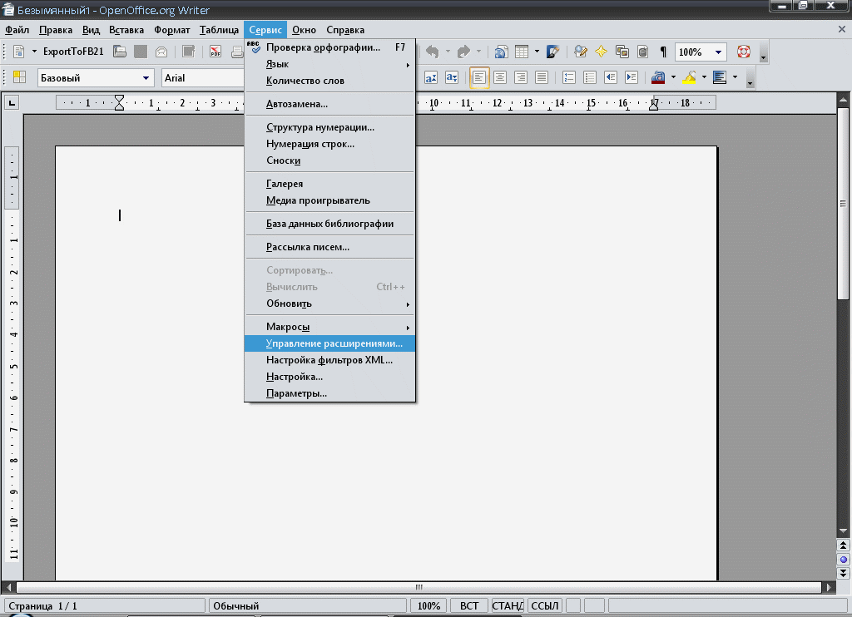

В открывшемся диалоге выделяем "Мои расширения", и нажимаем кнопку "Добавить..."

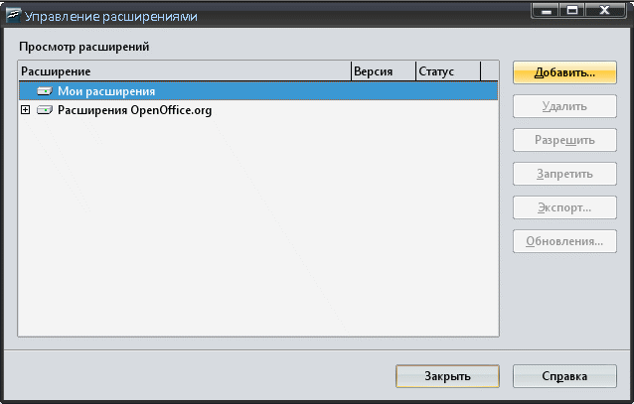

Выбираем расширение ExportToFB21.oxt. В результате получаем:

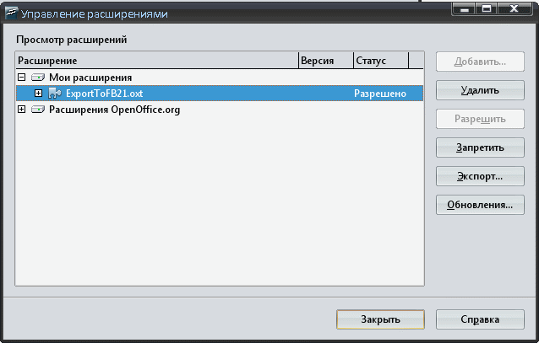

То же самое делаем, если загружаем не расширение .oxt, а .zip архив ExportToFB21.zip. в котором находятся файлы диалогов и кодом конвертора.
2.1.2. Второй способ
Второй способ применим только к установке любого расширения .oxt - просто из проводника или файлового менеджера запустите это расширения (по Enter или двойному клику мышки). К .zip это не относится - расширения в архиве .zip устанавливаются так, как описано в первом способе (п. 2.1.1.).
2.2. Вынос кнопки на панель
Для удобства работы с конвертором можно создать панель инструментов с кнопкой экспорта. Делается это так.
Открываем диалог "Настройка" через меню Сервис -> Настройка. Переходим на вкладку Панели инструментов, нажимаем на кнопку "Создать..." и в открывшемся диалоге вводим название новой панели (в моем случае FictionBook), в "Сохранить в" выбираем OpenOffice.org Writer, нажимаем OK:

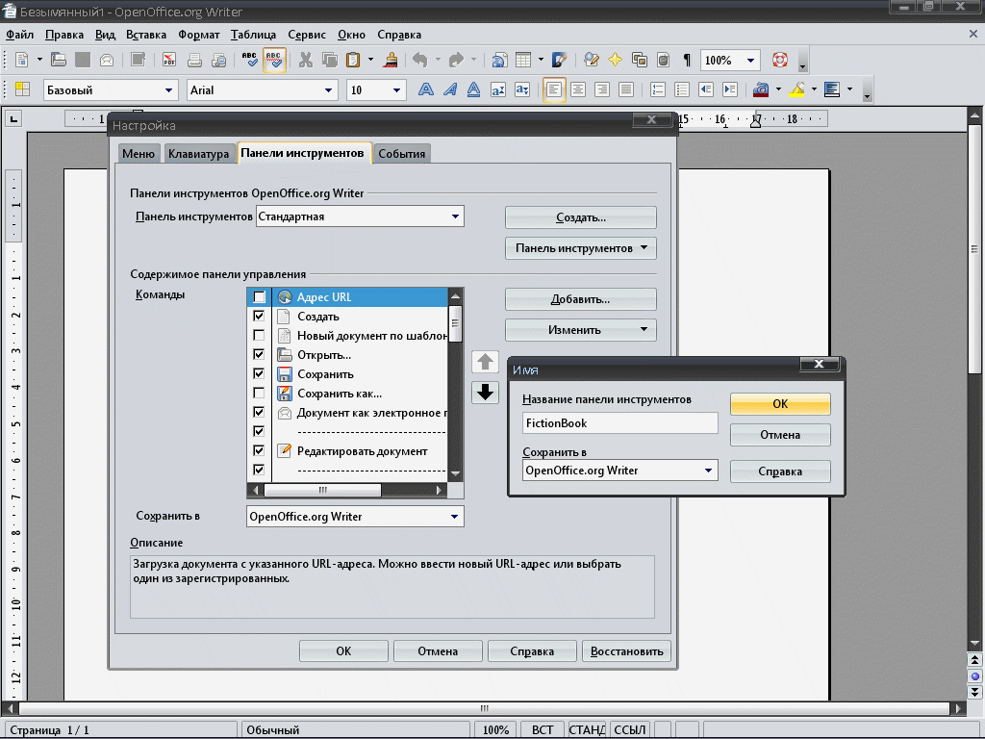

Теперь нажимаем кнопку "Добавить"... диалога "Настройка" и в открывшемся диалоге "Добавить команды" в древовидном списке "Категория" находим элемент Макрос OpenOffice.org / Мои макросы / ExportToFictionBook / ExportToFB21. В списке "Команды" отобразится список макросов. Выбираем ExportToFB21 и нажимаем кнопку "Добавить".

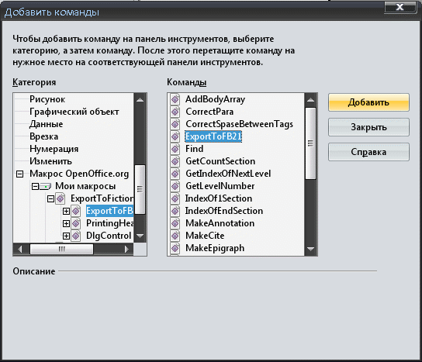

Нажимаем "Закрыть". В результате получаем следующее:

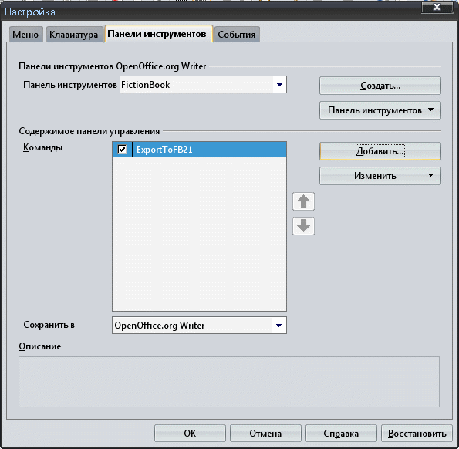

После нажатия "OK" мы увидим новую панель инструментов с нашей кнопкой "ExportToFB21"

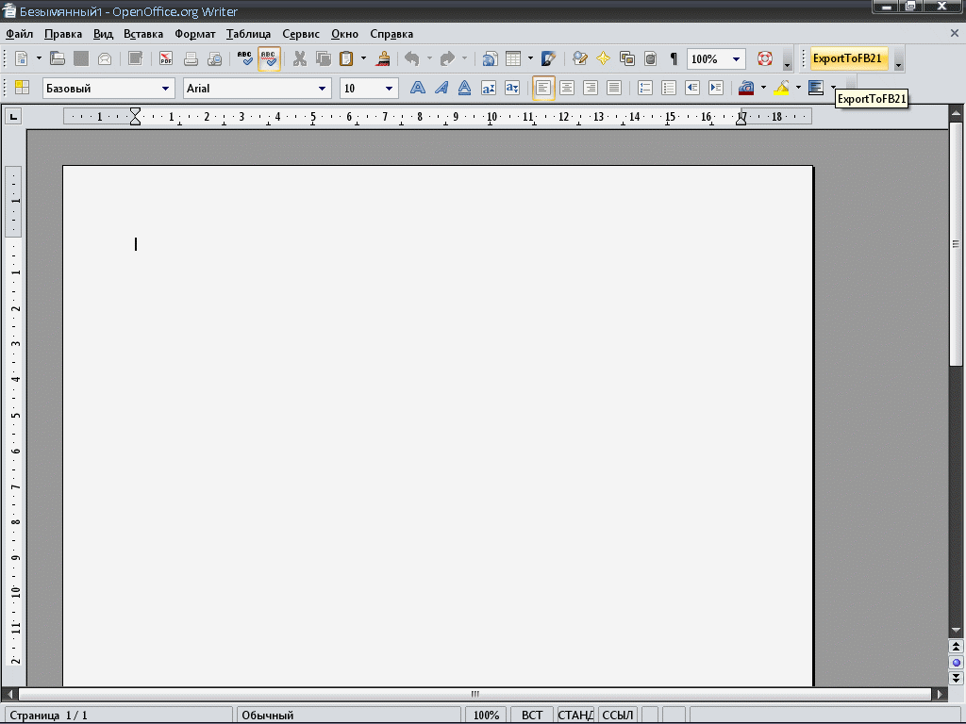

2.3. Установка шаблона стилей fb21_styles.ott
Для экспорта в формат fb2.1 необходимо "разметить" документ специальными стилями.
Для того, чтобы их установить, надо запустить диалог "Управление шаблонами" через меню Файл -> Шаблоны -> Управление

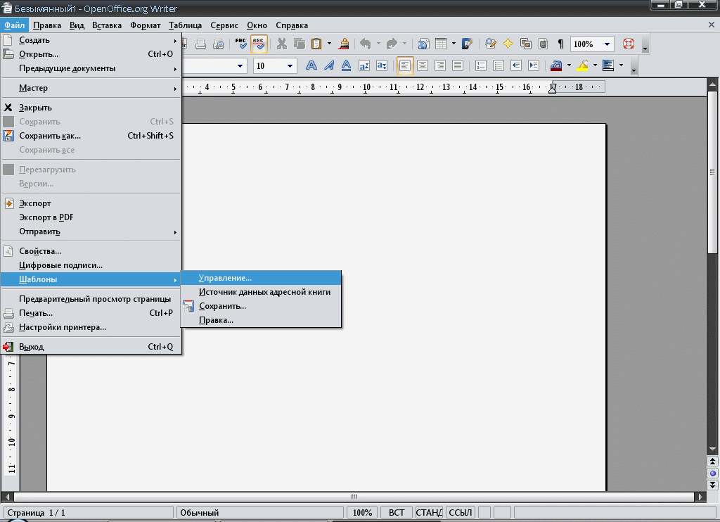

В открывшемся диалоге выделяем в списке шаблонов "Мои шаблоны", нажимаем кнопку "Команды" и выбираем "Импорт шаблона"

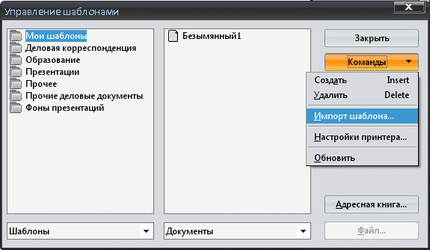

Выбираем и устанавливаем шаблон fb21_styles.ott. Результат:

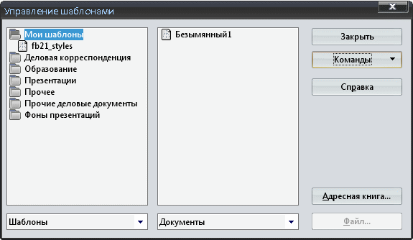

Кликнув два раза по fb21_styles, а потом – два раза по «Стили» мы можем убедиться, что стили действительно установлены:

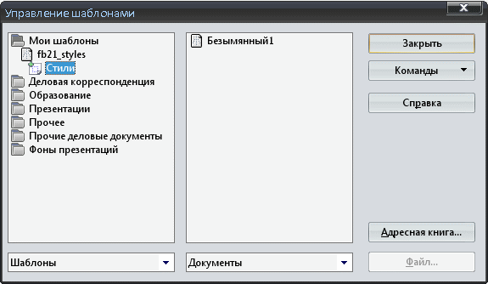
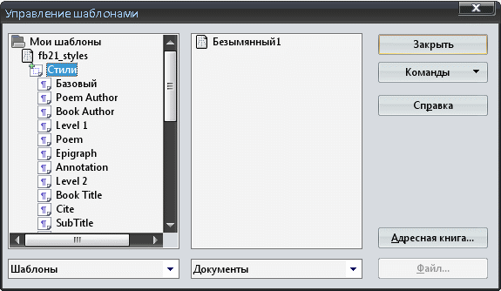

Нажимаем кнопку "Закрыть" - все, мы готовы к работе.
3. Работа со стилями структуры документа
3.1. Загрузка стилей
При экспорте конвертор ищет в документе определенные стили и «обрамляем» абзацы, помеченные этими стилями в соответствующие им теги формата fb2.1 (см. п.3.3.). Стили придают абзацам определенный вид - цвет, шрифт и т.д. Сами стили можно менять, как вам угодно, изменяя цвет, шрифт. Главное - название стилей должно остаться, как есть!
Для этого надо открыть окно «Стили и форматирование», если оно еще не открыто.
3.1.1. Открытие окна стилей
В комбобоксе «Стиль» главного окна редактора выбираем самый нижний элемент «Дополнительно».

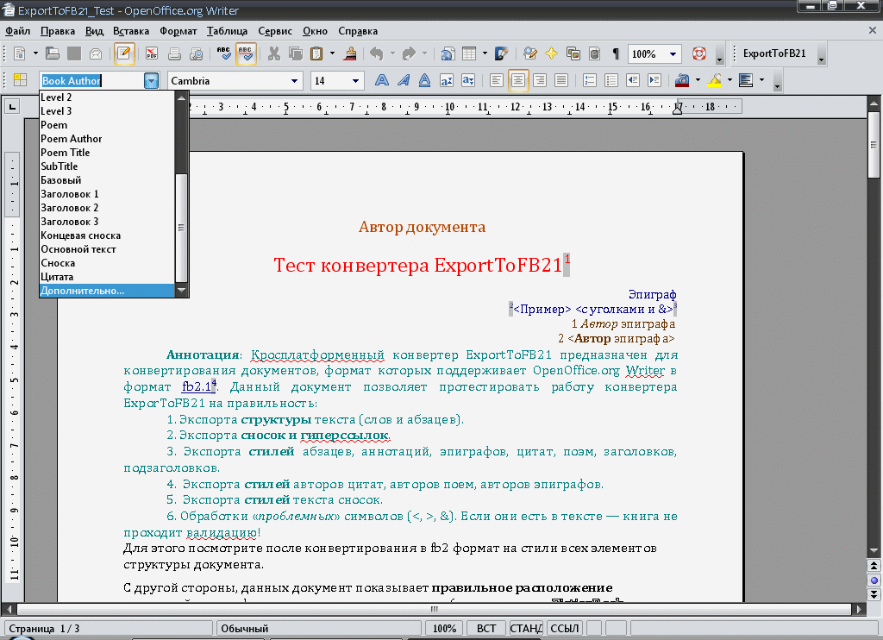

Или - в меню Формат выберите «Стили». А можно просто нажать F11.

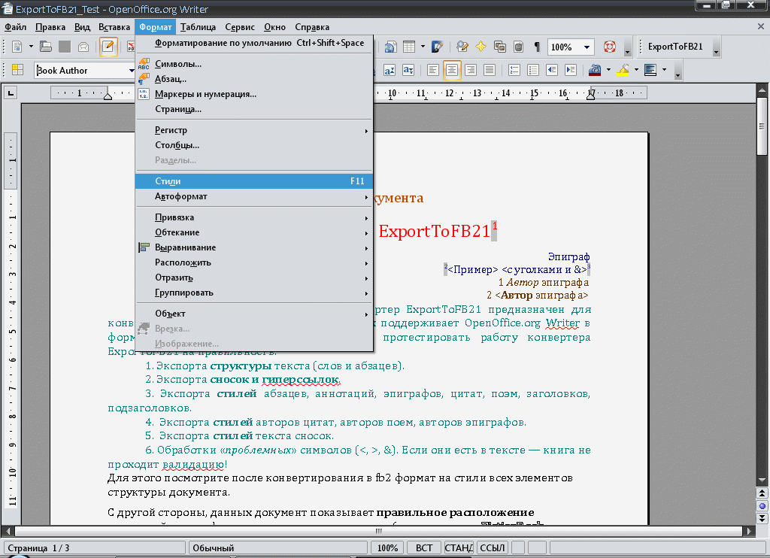

В результате:

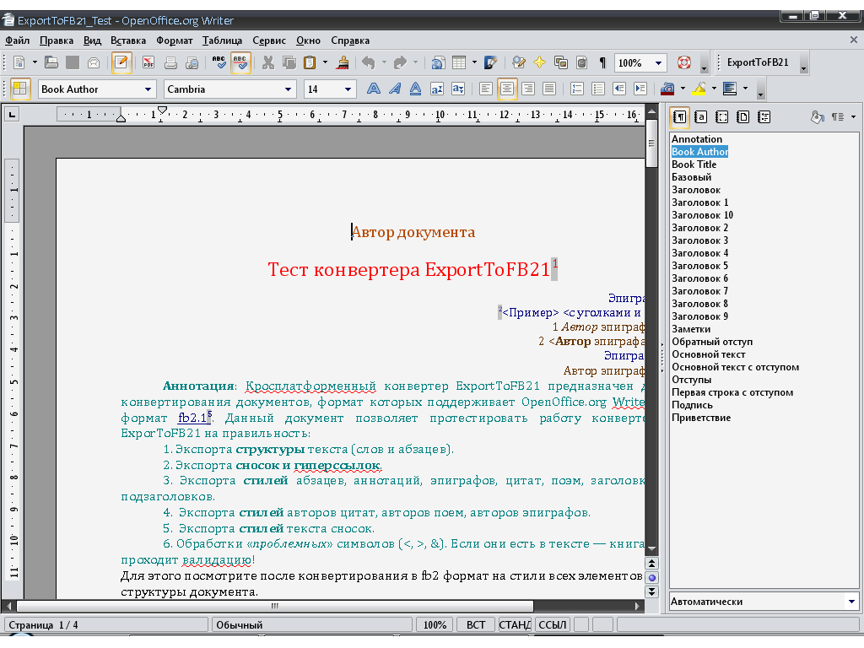

На картинке окно «Стили и форматирование» уже пристыковано к главному окну редактора.
В этом окне выбираем внизу «Стили пользователя». Это как раз те стихи, которые нам необходимы для разметки структуры документа.
3.2. Редактирование стилей
Чтобы изменить шрифт, цвет и другие атрибуты выбранного стиля, нажмите на нем правую клавишу мышки, и выберите в контекстном меню «Изменить...»

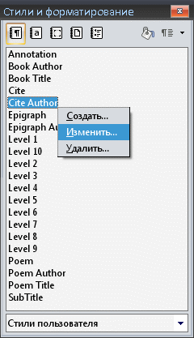

В результате появится диалог «Стиль абзаца», где можно отредактировать стиль. Категорию лучше оставить как есть – «Стили пользователя» - удобно работать со стилями, когда они в одной категории (см. п. 3.4.).

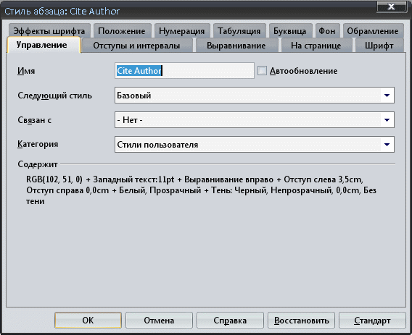

Главное: Нельзя менять название стиля!
3.3. Соответствие стилей с тегами формата fb2.1
3.3.1. Inline стили, или стили слов и фраз в пределах одного абзаца
1. Полужирный - <strong> - Bold
2. Курсив - <emphasis> - Italic
3. Зачеркивание - <strikethrough> - Зачеркивание (клик правой клавишей мышки на слове, выбрать "Стиль" -> "Зачеркивание ")
4. Код программ - <code> - Тень или Контур (клик правой клавишей мышки на слове, выбрать "Стиль" -> "Тень" или "Курсив")
5. Верхний индекс - <sup> - "Верхний индекс"
6. Нижний индекс - <sub> - "Нижний индекс"
3.3.2. Стили, применимые для всего абзаца
1. Автор книги - Book Author
2. Название книги - Book Title
3. Аннотация - <annotation> - Annotation
4. Стих - <poem> - Poem
Заголовок стиха - <poem><stanza><title>...</title></stanza></poem> - Poem Title
Автор стиха - <text-author> - Poem Author
5. Эпиграф - <epigraph> - Epigraph
Автор эпиграфа - <text-author> - Epigraph Author
6. Цитата - <cite> - Cite
Автор цитаты - <text-author> - Cite Author
7. Подзаголовок (* * *) - <subtitle> - SubTitle
8. Заголовки (Уровни) - <section> - Level 1 ... Level 10
3.4. Использование стилей в документе
Книга готовится к экспорту в формат fb2.1 двумя способами: просто открывается готовый документ формата, поддерживаемого OOo Writer или печатается «с чистого листа» - создается новый документ. В любом случае - надо загрузить уже установленные стили, с которыми вы будете работать. Делается это так:
3.4.1. Загрузка стилей
1. Открываем диалог «Стили и форматирование», если он еще не открыт. В комбобоксе «Стиль» выбираем самый нижний элемент «Дополнительно». Или - в меню Формат выберите «Стили», или просто нажмите F11 (картинки см. п. 3.1.).
2. В открывшемся диалоге выбираем «Стили пользователя»

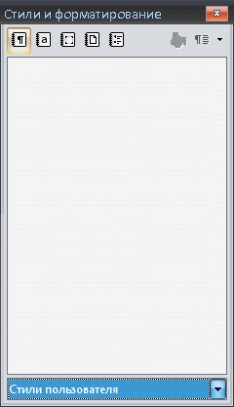

Нажать на самую правую кнопку

и выбрать "Загрузить стили…"

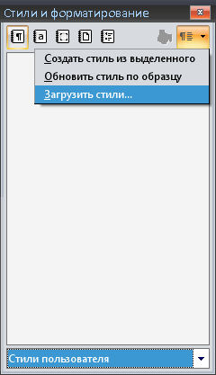

В открывшемся диалоге для Категории "Мои шаблоны" выбираем fb21_styles.ott

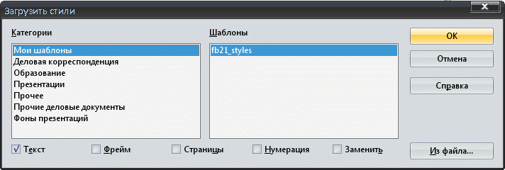

В результате наши стили загружены

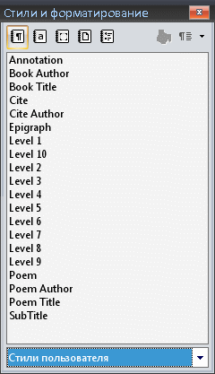

3.4.2. Работа со стилями в документе
Теперь ставим курсор на нужный абзац и помечаем его нужным стилем, кликнув по его названию дважды мышкой:
Было

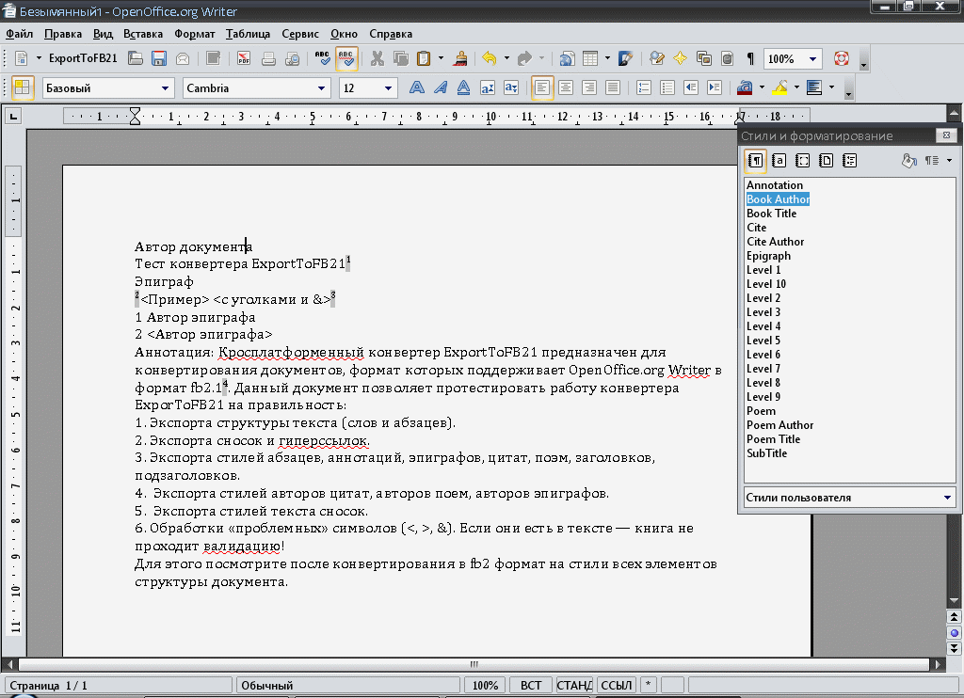

Стало

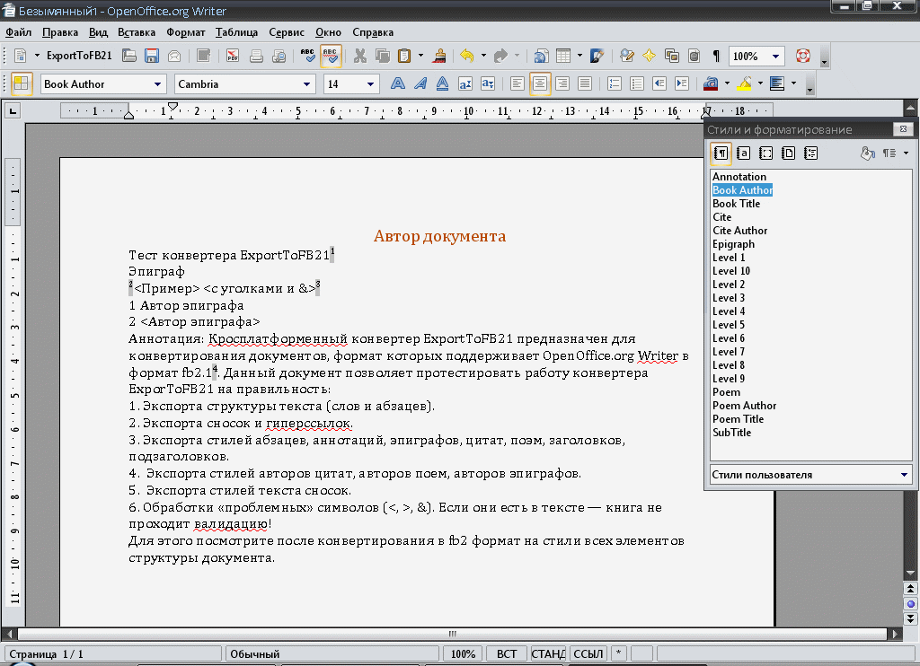

И так далее, пока весь документ не будет отформатирован нужными стилями и мы не получим структуру документа, которая будет конвертироваться в формат fb2.1.

4. Корректная структура документа (тонкости)
Мы не будем описывать здесь всю схему FictionBook2.1, а только те моменты, которые очень важны для правильной разметки структуры конвертируемого документа. Лишь в случае правильной разметки структуры экспорт произойдет без единой ошибки и править в полученном fb2 документе вообще ничего не надо будет. за исключение моментов, описанных в п. 5.
Итак, что такое "правильная" разметка структуры? Когда мы придаем отдельным абзацам определенные стили (поэма, цитата, заголовок (уровень), аннотация и т.д.) мы формируем структуру документа. А эта структура должна соответствовать схеме FictionBook2.1. Иначе документ сконвертируется, но валидацию не пройдет. Например: в книгах часто идет аннотация, а потом - эпиграф. Но, согласно схеме FictionBook2.1 должно быть наоборот - сначала эпиграф, а потом - аннотация. Если вы сделаете как в книге, а не по схеме - документ будет невалидный, и online-библиотеки, если не ошибаюсь, его не примут.
А теперь чуть подробнее.
Структуру документа, условно, можно разбить на два блока: 1. От названия книги и до самого первого заголовка (части, раздела) - мы называем это "Уровнем". 2. От этого самого первого заголовка и до конца документа. В этих двух блоках обрамление текста тэгами <section> несколько отличается.
4.1. Блок от начала книги до первого заголовка (уровня)
В 1-м блоке самым первым элементов должен быть Эпиграф, если он нужен. За ним могут идти еще несколько Эпиграфов, если они нужны, потом - Картинка, если она нужна, потом - Аннотация, если она нужна. При этом между всеми этими элементами не должно быть ни одной пустой строки! Иначе документ получится невалидным.
Теперь могут идти следующие элементы структуры в любом порядке: Просто абзац текста, пустая строка, Поэма, Цитата, Подзаголовок (SubTitle), Таблица, Картинка Схематично все это можно представить так ( в квадратные скобки [ ] взяты необязательные элементы, в круглые ( ) - названия стилей для создания структуры документов, жирным выделены элементы, которых может быть любое количество), синим цветом - элементы, которые могут идти в любом порядке:

[Эпиграф] - (Epigraph)
[Картинка]
[Аннотация] - (Annotation)
[Абзац] - (Любой стиль, кроме предопределенных для структуры)
[Пустая строка] - (Любой стиль, кроме предопределенных для структуры)
[Картинка]
[Таблица]
[Цитата] - (Cite)
[Подзаголовок] - (Subtitle)
[Стих] - (Poem)

4.2. Блок от первого заголовка (уровня) до конца документа
Во 2-м блоке дело обстоит немного по-другому.
2-й блок начинается с самого первого Уровня - Части книги, Раздела книги или просто заголовка. Уровней заголовков может быть 10 (стиль Level 1 ... Level 10) (хотя программно можно очень легко их увеличить хоть до бесконечности – особенность алгоритма). В книге может быть такая структура:

Уровень 1 (Раздел I)
Уровень 2 (Глава 1)
Уровень 2 (Глава 2)
Уровень 3 (Глава 3.1) и т.д.

Наши элементы (абзацы, стихи и т.д.) могут быть как между Уровнями разного ранга - 1-й случай, например:

Уровень 2
Цитата
Уровень 3

так и между Уровнями одного ранга (номера) - 2-й случай, например:

Уровень 2
Цитата
Уровень 2,
4.2.1. Смежные Уровни разного ранга (номера)
Для 1-го случая с Уровнями разного ранга схема немного другая, чем для блока от начала книги до первого заголовка (уровня). Отличие состоит лишь в том, что между уровнями может вообще не быть никаких элементов (стихов, абзацев...). Т.е. схема расположения элементов структуры такая же, как и для 1-го блока:

[Эпиграф] - (Epigraph)
[Картинка]
[Аннотация] - (Annotation)
[Абзац] - (Любой стиль, кроме предопределенных для структуры)
[Пустая строка] - (Любой стиль, кроме предопределенных для структуры)
[Картинка]
[Таблица]
[Цитата] - (Cite)
[Подзаголовок] - (Subtitle)
[Стих] - (Poem)
4.2.2. Смежные Уровни одного ранга (номера)
Для 2-го случая между Уровнями одного ранга должен быть хоть один какой-нибудь элемент, кроме необязательных Епиграф и (или) Картинка и (или) Аннотация! Схема расположения элементов структуры такая (в двойные скобки { [ ] } взяты элементы, которые могут и не быть, но хоть один из них обязательно должен присутствовать):

[Эпиграф] - (Epigraph)
[Картинка]
[Аннотация] - (Annotation)
{ [Абзац] } - (Любой стиль, кроме предопределенных для структуры)
{ [Пустая строка] } - (Любой стиль, кроме предопределенных для структуры)
{ [Картинка] }
{ [Таблица] }
{ [Цитата] }- (Cite)
{ [Подзаголовок] } - (Subtitle)
{ [Стих] } - (Poem)

4.2.3. Ошибки при разметке структуры смежных заголовков (уровней)
С другой стороны, если ранги Уровней перепутаны при разбивке структуры, то полученный fb2 документ не будет валидным! Например, нужна такая структура книги:

Уровень 1 (Раздел I)
Уровень 2 (Глава 1)
Уровень 1 (Раздел II)
Уровень 2 (Глава 1) и т.д.
Уровень 3 (Глава 1.1)
Уровень 1 (Раздел III) и т.д.

А мы ошибочно перепутали стили Level 2 и Level 3, и получили такую структуру:

Уровень 1 (Раздел I)
Уровень 3 (Глава 1)
Уровень 1 (Раздел II)
Уровень 2 (Глава 1)
Уровень 3 (Глава 1.1) и т.д.
Уровень 1 (Раздел III) и т.д.

то полученный fb2 документ не будет валидным! Номер следующего (смежного) Уровня по возрастанию не может отличаться от предыдущего более, чем на 1. По убыванию - как угодно. Поэтому, при разметке структуры будьте очень внимательны!

Таким образом, если документ отформатирован стилями в соответствии с этими правилами, диктуемыми схемой fb2.1 будет сконвертирован без единой ошибки и пройдет валидацию.

Для проверки всего этого, а также других возможностей данного конвертора создан файл ExportToFB21_Test.odt. Сконвертируйте его в fb2 документ.
5. Конвертация документа в формат fb2.1
5.1. Описание диалога конвертации

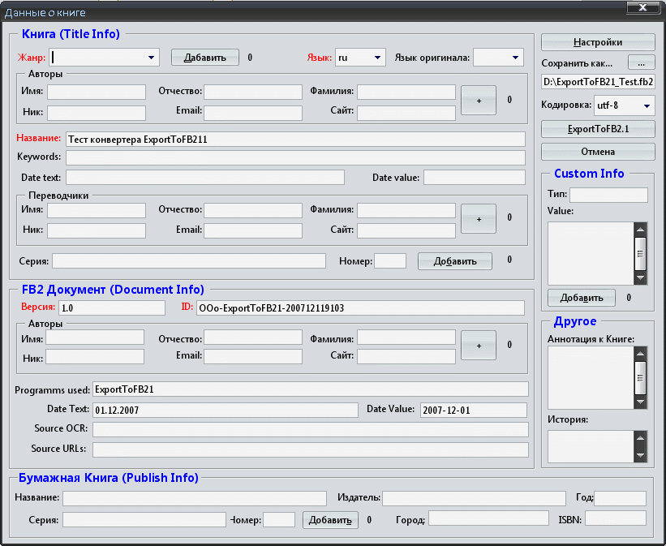

Диалог может поместиться на экране с разрешением 800 x 600. Поэтому элементы в правой части диалога имеют несколько уменьшенные размеры.
В этом диалоге задаются данные о книге, издательстве, об авторе fb2 документа (т.е. о себе), история этого fb2 документа и аннотация на книгу, если нужно.
Некоторые поля отмеченные красным цветом. Это поля, где данные должны быть обязательно! Этого требует схема FictionBook2.1. Остальные поля заполнять желательно, но не обязательно. В случае их заполнения ваша книга будет содержать много дополнительной ценной информации.
Обязательное поле ID документа заполняется автоматически. При желании данные в нем его можно исправить, как вам угодно.
Один момент требует особого разъяснения. Около некоторых полей для ввода данных есть кнопка «Добавить» или «+» и счетчик числа добавленных элементов. Если в эти поля вы ввели данные, но не нажимали кнопку «Добавить» или «+», то в сконвертированном файле fb2 эти данные будут в единственном экземпляре. На счетчике будет 0 (ничего страшного). Когда этих данных должно быть несколько (несколько авторов, несколько переводчиков, несколько custom info, книга входит в несколько серий, несколько человек делали конвертируемый документ), то вводите данные в соответствующие поля, нажмите на кнопку «Добавить» или «+». Значение счетчика увеличится на 1, поля очистятся. Можно вводить новые значения, если это требуется.
По умолчанию fb2 создается в той же папке, где расположен исходный документ. При желании месторасположение результирующего файла можно изменить, нажав кнопку «. . .» - Сохранить как – или введя вручную нужный путь в поле.
5.2. Дополнительные настройки

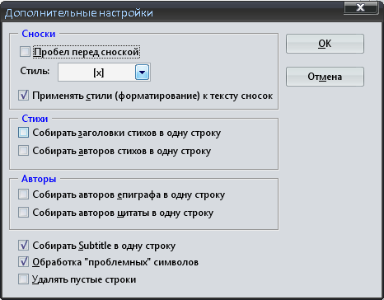

Диалог «Дополнительные настройки» обеспечивает ряд «удобств» при работе с конвертором.
1. Можно выбрать - вставлять или нет пробел между словом и сноской (многим удобнее читать, когда после слова и перед номером сноски стоит пробел).
2. Можно выбрать стиль сноски: [x], [ x ], {x}, { x }, (x) или ( x ). Лучше не вводить стиль сноски руками - конвертор обрабатывает только эти стили. В случае любого другого стиля сносок по умолчанию будет использоваться [x].
3. Опция «Применять стили (форматирование) к тексту сносок» позволяет конвертировать курсивы, болды гиперссылки и т.д. в тексте сноски!
Включение этой опции увеличивает время экспортирования документа.
4. Для стихов предусмотрена возможность собирать несколько заголовков стиха в одну строку (по умолчанию опция отключена)
5. Для стихов, эпиграфов и цитат введена возможность собирать нескольких авторов в одну строку через запятую (по умолчанию опция выбрана) или оставить все, как есть - авторы размещаются на разных строках (по умолчанию опция отключена).
6. Та же возможность и для подзаголовков (subtitle).
7. «Обработка "проблемных" символов» позволяет корректно экспортировать символы &, < и >, как &amp; , &lt; и &gt
Включение этой опции также увеличивает время экспортирования документа.
8. Опция «Удаление пустых строк» говорит сама за себя - удаляются все пустые строки из документа в результирующем fb2 файле.
6. Когда требуется редактирование результата в fb2-редакторах
1. Когда вы хотите внести в полученный fb2 документ тэги и возможности, пока отсутствующие в конверторе (см. п.1.4.)
2. Когда вы хотите придать отдельным словам и (или) фразам множественный стиль.
3. Когда вы конвертировали документ с выключенной опцией «Обработка «проблемных» символов»: &, > и <. Такой невалидный документ, правда, не откроется и в FBE, и в FBW (хотя многие читалки позволяют читать такие книги, просто вырезая эти символы, правда, библиотеки вряд ли примут такие книги!). Править придется только в текстовых редакторах, поддерживающих кодировку, в которую вы конвертировали свой документ.
4. Когда вы отформатировали стилями элементы находятся в документе не в том порядке, в каком они должны идти, согласно схеме FictionBook2.1 Т.е. разбивка структуры документа произведена некорректно (см. п.4.). Документ будет экспортирован, но невалидным.
5. Все предусмотреть невозможно. Поэтому в конверторе вполне могут быть какие-нибудь багги, которые пока не известны, и которые за долгие часы тестирования документов с разной структурой так и не проявили себя (или я просто не заметил).
7. Планы по развитию конвертора ExportToFB21 (TODO)
1. Сделать то, что не реализовано (см. п.1.4.), по мере возможности.
2. Ввести сохранение настроек, чтобы помногу раз не заходить в «Настройки».
3. Для «Автора документа» сделать шаблон, который пользователь заполнил один раз (имя, email… ), и загружает все сразу нажатием кнопки.
4. Оптимизация скорости парсинга.
5. Минивалидатор – выдает сообщение о соответствии/не соответствии помеченного стилями документа схеме FictionBook2.1.
6. Редактор структуры уровней документа – изменения номера уровня и т.д.
7. Просмотрщик элементов структуры (поемы, цитаты...) в виде дерева и списка элементов, с возможностью перехода на нужный элемент в документе.
8. Обработку текста – многоточия, кавычки-елочки, дефисы…
9. Подогнать конвертор под новую схему FictionBook
10. Что-нибудь еще…

